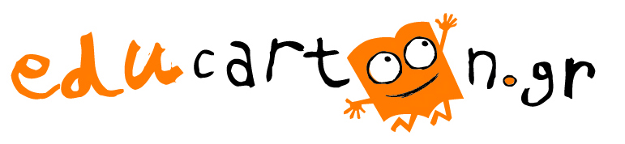

ΑΙΤΗΣΗ ΣΥΜΜΕΤΟΧΗΣ
ΠΑΝΕΛΛΗΝΙΟΣ ΜΑΘΗΤΙΚΟΣ ΔΙΑΓΩΝΙΣΜΟΣ ΓΕΛΟΙΟΓΡΑΦΙΑΣ-ΚΟΜΙΚΣ
«Οι νέοι σκιτσάρουν για την Ευρώπη»
ΠΡΟΣ: EDUCARTOON, Δωδεκανήσου 45, Τ.Θ 457, 17402 Άλιμος Αττικής
να αποσταλεί με ημερομηνία ταχυδρομείου το αργότερο 30 Νοεμβρίου 2013

ΣΧΟΛΕΙΟ
ΤΑΧ. ΔΙΕΥΘΥΝΣΗ (ΟΔΟΣ)
ΤΑΧ. ΚΩΔΙΚΑΣ-ΠΟΛΗ
ΤΗΛ & FAX ΣΧΟΛΕΙΟΥ
E-MAIL ΣΧΟΛΕΙΟΥ
ΟΝΟΜΑΤΕΠΩΝΥΜΟ ΥΠΕΥΘ. ΚΑΘΗΓΗΤΗ
ΤΗΛΕΦΩΝΟ ΚΑΘΗΓΗΤΗ
E-MAIL ΚΑΘΗΓΗΤΗ

Α/Α | ΟΝΟΜΑΤΕΠΩΝΥΜΟ ΜΑΘΗΤΩΝ | ΤΑΞΗ/ΤΜΗΜΑ

Ημερομηνία | Υπεύθυνος καθηγητής/-τρια | Διευθυντής/-τρια
Αν κάποιο από τα πεδία δεν είναι συμπληρωμένο, η αίτηση δεν θα γίνεται δεκτή.

